MI-SIB Domácí úkol 3 | Miroslav Brabenec, Michal Horáček
Zadání:
- Použijte traffic generator 'D-ITG' či podobný pro poslání velkého datového toku s náhodnými časy mezi pakety a náhodnými velikostmi paketů (vše nezávislé náhodné veličiny). Časy mezi pakety s exponenciálním rozdělením s průměným časem 0.02 sekund. Velikost paketů s exponenciálním rozdělením s průměnou velikostí 576 bytů.
  - (3 body) Použijte monitorovací nástroj podobný tcpdump či WireShark k nasledování časů odesílání paketů. Spočtěte časy mezi pakety a ověřte, zda se jejich rozdělení schoduje s rozdělením zadaným traffic generátoru.
  - (3 body) Použijte monitorovací nástroj podobný tcpdump či WireShark k nasledování velikostí poslaných paketů. Ověřte, zda se jejich rozdělení schoduje s rozdělením zadaným traffic generátoru.
- (9 bodů) Naprogramujte program pro generování webového provozu dle výše uvedeného článku (viz také přednáška 6). Doporučená metoda je použít skriptu bash a nástrojů 'rg', 'microsleep' (či 'sleep') a 'D-ITG' či 'tg' podobně jako na cvičení. Použít však můžete i jiný skriptovací či programovací jazyk a jiný generátor síťového provozu. V takovém případě však musíte použité nástroje podrobně popsat, včetně odkazů na jejich zdroj.

Část 1:
server: server01.sh
client: client01.sh

Nejprve je nutné si zde uvědomit, že tg nebere v potaz MTU linky po které komunikuje. MTU v případě ethernetu je 1500B, ve výsledku to znamená že maximum dat které lze přenést v jednom TCP rámci je 1448B. Pokud tg chce poslat něco s větším objemem dat dojde k segmentaci. Tento fakt může způsobí, že když má tg nagenerovat 100 packetů, v tcpdump jich lze zachytit více.

Monitorování : tcpdump_seg.sh IF PORT

Segmentaci obecně nelze zabránit. Pro účely měření lze na virtuální síti udělat to, že nastavíme vysoké MTU na obou stranách spojení. Bylo by množné spočítat jaké množství packetů bude mít velikost větší, než námi zvolené MTU.

Monitorování : tcpdump_no_seg.sh IF PORT

Výsledky:
bez segmentace, EX = 0.01968717 segmentace EX = 0.01821076
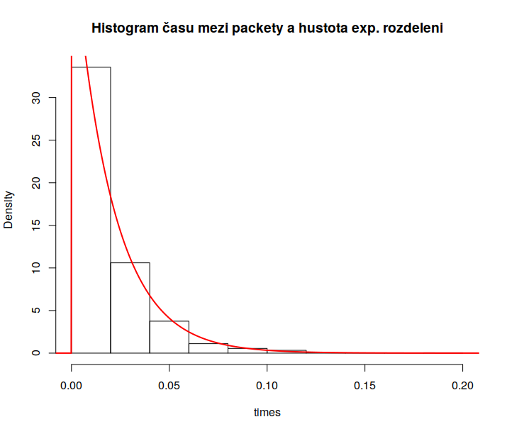
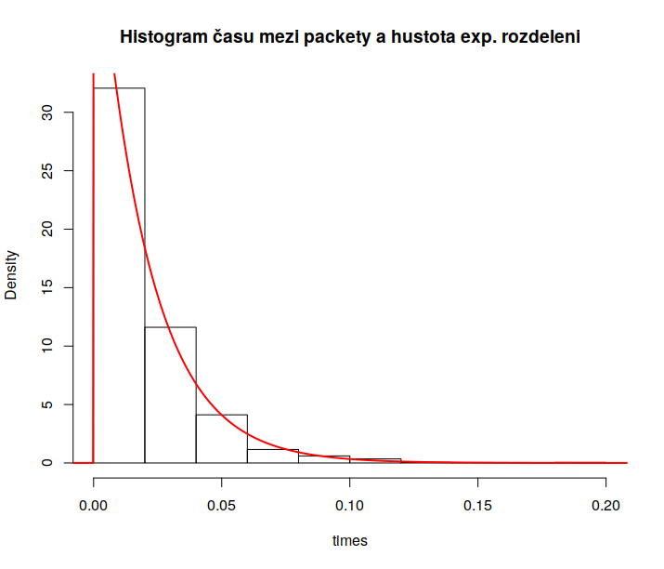

bez segmentace, EX = 583.4046 segmentace EX = 537.531
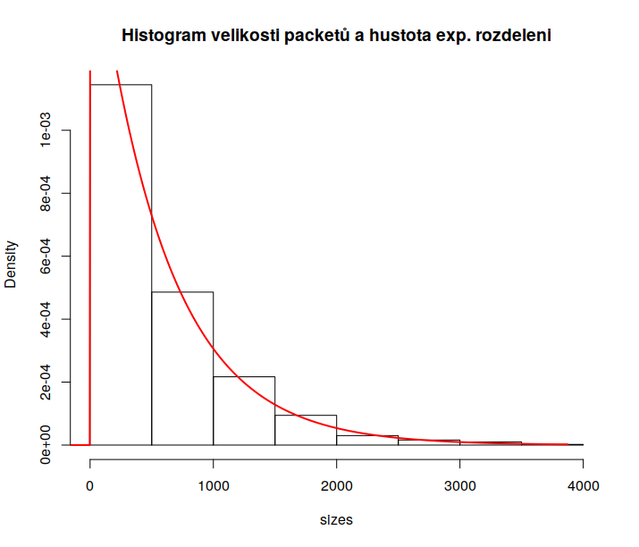
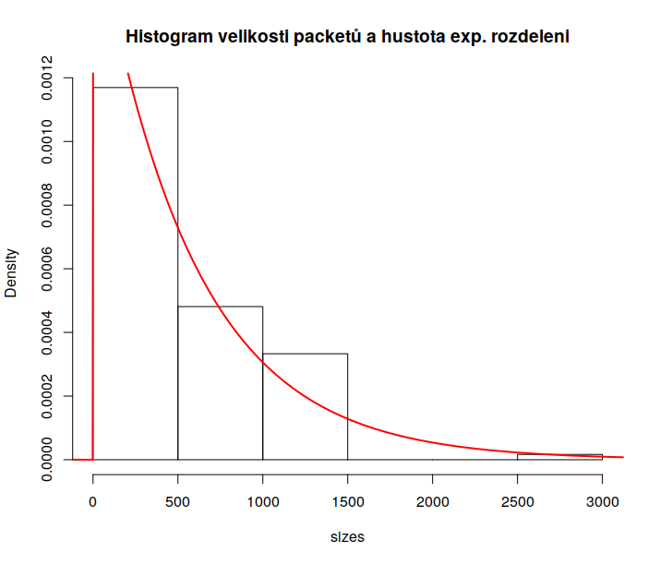

Výsledky obě měření byly prováděny na instancích o velikosti 1000 packetů (parametr tg). Bohužel občas nastala situace, že tcpdump viděl několik packetů spojených do jednoho. Toto je vidět například na grafu velikosti packetů, kde je bar pro packety velikosti 2500-3000 B, což by na MTU 1500 nemělo být možné. Bohužel nebylo možné naměřit více různých instancí jelikož tg nereaguje na parametr seed.
Z měření je však patrné, že se přibližně jedná o exponenciální rozdělení.

Část 2:
generátor provozu: generator.sh

Odesílání je zde nastaveno, tak aby se tg snažilo poslat celý objekt (cached, non-cached, inline) naráz. Ve výsledku to znamená, že dojde k segmentaci a objekt posílán pomocí packetů s maximálním možným payloadem a poslední packet obsahuje pouze zbytek velikosti. Meření zde trochu komplikuje pomalý start programu tg (nepodařilo se nám ho dostat pod 3s).

20 měření, EX = 22.25, varX = 584.5132 20 měření, EX = 1.6, varX = 6.042105
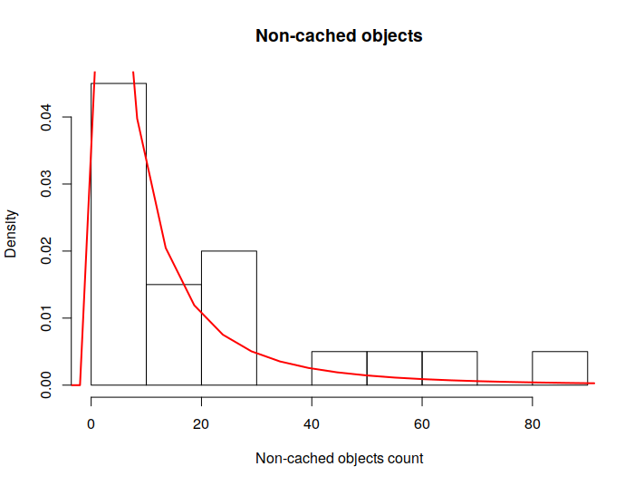
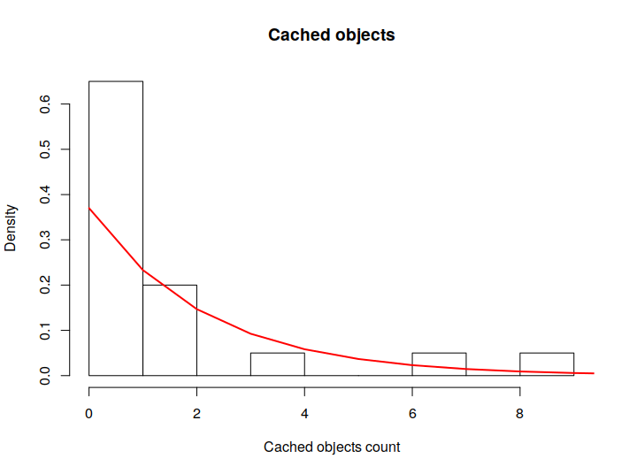

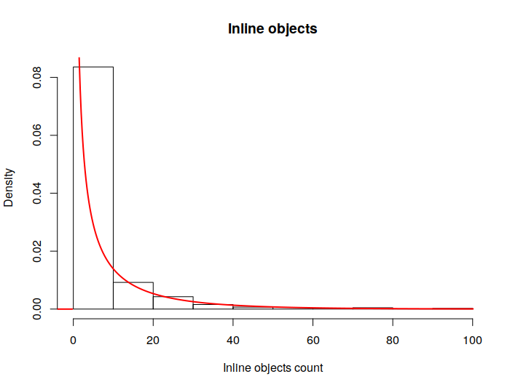
20 měření (445 vzorků), EX = 5.370787, varX = 102.5762

